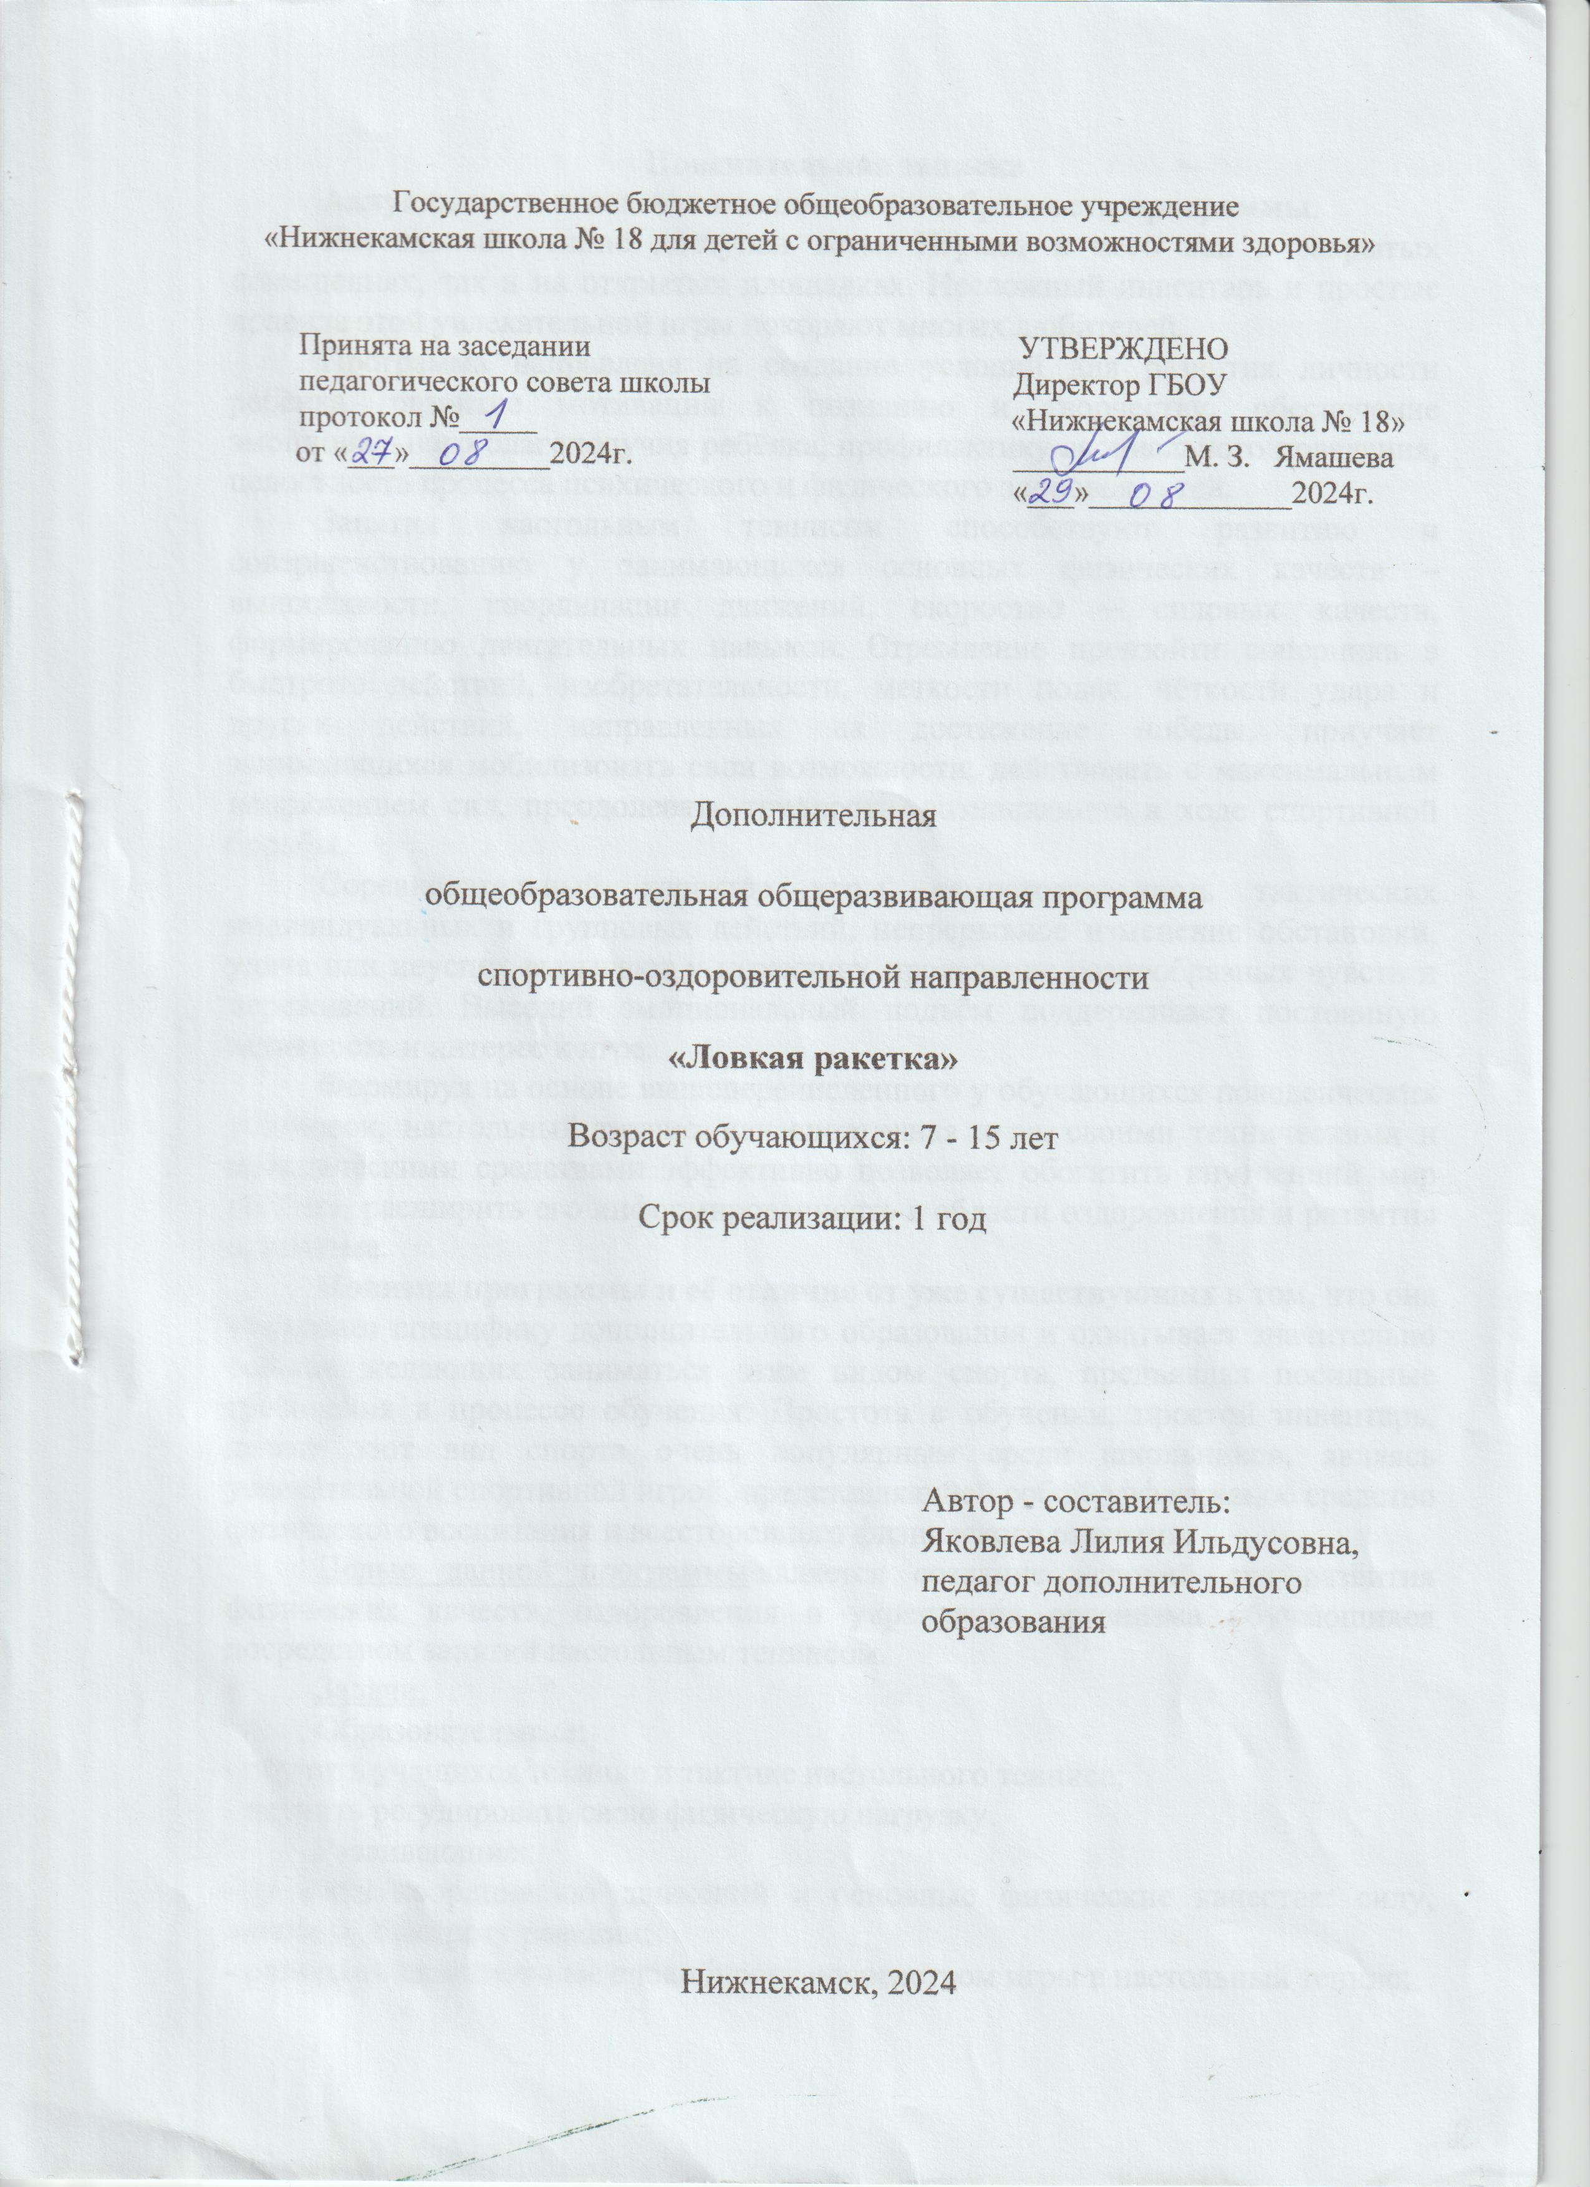
Пояснительная записка
Актуальность и педагогическая целесообразность программы.
Настольный теннис доступен всем. Играют в него как в закрытых помещениях, так и на открытых площадках. Несложный инвентарь и простые правила этой увлекательной игры покоряют многих любителей.
Программа направлена на создание условий для развития личности ребёнка, развитие мотивации к познанию и творчеству, обеспечение эмоционального благополучия ребёнка, профилактику асоциального поведения, целостность процесса психического и физического здоровья детей.
Занятия настольным теннисом способствуют развитию и совершенствованию у занимающихся основных физических качеств – выносливости, координации движений, скоростно – силовых качеств, формированию двигательных навыков. Стремление превзойти соперника в быстроте действий, изобретательности, меткости подач, чёткости удара и других действий, направленных на достижение победы, приучает занимающихся мобилизовать свои возможности, действовать с максимальным напряжением сил, преодолевать трудности, возникающие в ходе спортивной борьбы.
Соревновательный характер игры, самостоятельность тактических индивидуальных и групповых действий, непрерывное изменение обстановки, удача или неуспех вызывают у играющих проявление разнообразных чувств и переживаний. Высокий эмоциональный подъём поддерживает постоянную активность и интерес к игре.
Формируя на основе вышеперечисленного у обучающихся поведенческих установок, настольный теннис, как спортивная игра, своими техническими и методическими средствами эффективно позволяет обогатить внутренний мир ребёнка, расширить его информированность в области оздоровления и развития организма.
Новизна программы и её отличие от уже существующих в том, что она учитывает специфику дополнительного образования и охватывает значительно больше желающих заниматься этим видом спорта, предъявляя посильные требования в процессе обучения. Простота в обучении, простой инвентарь, делает этот вид спорта очень популярным среди школьников, являясь увлекательной спортивной игрой, представляющей собой эффективное средство физического воспитания и всестороннего физического развития.
Целью данной программы является создание условий для развития физических качеств, оздоровления и укрепления организма обучающихся посредством занятий настольным теннисом.
Задачи:
Образовательные:
- обучить учащихся технике и тактике настольного тенниса;
- научить регулировать свою физическую нагрузку.
Развивающие:
- развить координацию движений и основные физические качества: силу, ловкость, быстроту реакции;
- развивать двигательные способности посредством игры в настольный теннис;
- формировать навыки самостоятельных занятий физическими упражнениями во время игрового досуга.
Воспитательные:
- воспитывать чувство самостоятельности, ответственности;
- воспитывать коммуникабельность, коллективизм, взаимопомощь и взаимовыручку, сохраняя свою индивидуальность;
- пропагандировать здоровый образ жизни.
Для работы по программе формируются постоянные группы численностью 10-15. При зачислении в группу необходимо предоставить справку о состоянии здоровья. Группы могут формироваться по возрастному признаку.
Для детей, успешно прошедших всю программу и желающих продолжить обучение могут, разрабатываться индивидуальные образовательные маршруты.
Методы и формы обучения.
Занятие является основной формой организации учебного процесса. Для повышения интереса занимающихся к занятиям настольного тенниса и более успешного решения образовательных, воспитательных и оздоровительных задач рекомендуется применять разнообразные формы и методы проведения этих занятий: словесные методы, наглядные методы, практические (игровой, соревновательный, метод упражнений и метод круговой тренировки).
Словесные методы: создают у учащихся предварительные представления об изучаемом движении. Для этой цели я буду использовать: объяснение, рассказ, замечание, команды, указания.
Наглядные методы: применяются главным образом в виде показа упражнения, наглядных пособий. Эти методы помогают создать у учащихся конкретные представления об изучаемых действиях.
Практические методы:
1. Метод упражнений;
2.Игровой метод;
3.Соревновательный;
4.Метод круговой тренировки.
Главным из них является метод упражнений, который предусматривает многократные повторения движений. Упражнения разучиваются двумя методами - в целом и по частям. Игровой и соревновательный методы применяются после того, как у учащихся образовались некоторые навыки игры. Метод круговой тренировки предусматривает выполнение заданий на специально подготовленных местах. Упражнения подбираются с учетом технических и физических способностей занимающихся.
Формы обучения: индивидуальная, групповая.
Ожидаемые результаты:
К концу года:
Будут знать:
- о положительном влиянии систематических занятий физическими упражнениями;
- особенности правильного распределения физической нагрузки;
- правила игры в настольный теннис;
- правила охраны труда и поведения на занятиях и в повседневной жизни;
- правила проведения соревнований.
- сведения о технических приёмах в настольном теннисе;
- сведения о положении дел в современном настольном теннисе.
Будут уметь:
- поводить специальную разминку теннисиста;
- владеть основами техники настольного тенниса;
- владеть основами судейства в настольном теннисе.
- поводить специальную разминку теннисиста;
- владеть основами техники настольного тенниса;
- владеть основами судейства в настольном теннисе;
- составлять график соревнований в личном зачёте и определят
Разовьют следующие качества:
- улучшат координацию движений, быстроту реакции и ловкость;
- улучшат общую выносливость организма к продолжительным физическим нагрузкам;
- повысят адаптивные возможности организма;
- улучшат координацию движений, быстроту реакции и ловкость;
- улучшат общую выносливость организма к продолжительным физическим нагрузкам;
- повысят адаптивные возможности организма;
- разовьют коммуникабельность в результате коллективных действий - разовьют коммуникабельность в результате коллективных действий.
- улучшат координацию движений, быстроту реакции и ловкость;
- улучшат общую выносливость организма к продолжительным физическим нагрузкам;
- повысят адаптивные возможности организма;
- разовьют коммуникабельность в результате коллективных действий;
- освоят накат справа и слева по диагонали;
- освоят накат справа и слева поочерёдно «восьмёрка»;
- освоят накат справа и слева в один угол стола;
- научатся правильно делать подрезки справа и слева в любом направлении;
- топ – пин справа по подставке справа;
- топ – пин слева по подставке;
- топ – пин справа по подрезке справа;
- топ – пин слева по подрезке слева;
- умение проведения и судейства соревнований в группах младшего возраста.

Контрольно-измерительные материалы для проведения итоговой аттестации по кружку «Ловка ракетка»
Цель: Итоговая аттестация.
Инструкция: При проведении итогового контроля за год, педагог проводит контрольные испытания, используя при этом такие методы, как наблюдение и анализ. Данные заносятся в таблицу:
Контрольные упражнения | Мальчики |  |  | девочки
Контрольные упражнения | 3 | 4 | 5 | 3 | 4 | 5
Бег 30 метров | 6.2 | 5.8 | 5.0 | 6.8 | 6.0 | 5.4
Бег 60 метров | 11.6 | 10.8 | 10.2 | 12.0 | 11.0 | 10.7
Бег 1000 метров | 7.0 | 6.0 | 5.0 | 7.30 | 6.30 | 5.30
Челночный бег 3*10м | 9.8 | 9.0 | 8.4 | 10. | 9.4 | 8.8
Прыжки в длину с места | 125 | 145 | 160 | 110 | 130 | 155
Прыжки в длину с разбега | 2.50 | 3.00 | 3.30 | 2.20 | 2.50 | 2.90
Прыжки в высоту | 80 | 95 | 105 | 70 | 80 | 95
Прыжки через скакалку за 1 минуту | 30 | 50 | 60 | 40 | 60 | 70
Метание мяча | 20 | 27 | 34 | 14 | 17 | 21
Подтягивание на высокой перекладине | 3 | 4 | 6 | - | - | -
Подтягивание на низкой перекладине |  |  |  | 8 | 10 | 15
Сгибание разгибание рук в упоре лежа | 18 | 20 | 23 | 9 | 11 | 12
гибкость | 3 | 6 | 10 | 4 | 7 | 12
Поднимание туловища из положения лежа | 20 | 24 | 28 | 18 | 22 | 26

Календарно-тематическое планирование занятий кружка
«Ловкая ракетка»

№  п/п | Темы | Количество часов
№  п/п | Темы | теория | практика
1/1 | Изучение плоскостей вращения мяча. | 1
2/2 | Правила игры и разрядные нормативы.  Соревнования, проводимые в России и за рубежом  Тактика одиночных игр. |  | 1
3/3 | Изучение хваток. Удар толчком слева.  Элементарная подача толчком слева |  | 1
4/4 | Изучение выпадов. Передвижение игрока приставными шагами. |  | 1
5/5 | Удар толчком слева.  Элементарная подача толчком слева.  Выполнение контрольных нормативов |  | 1
6/6 | Краткие сведения о гигиене, закаливании и режиме.  Гигиена и врачебный контроль.  Тактика одиночных игр. |  | 1
7/7 | Изучение выпадов. Передвижение игрока приставными шагами. |  | 1
8/8 | Разнообразные метания мячей разного диаметра и материала |  | 1
9/9 | Удар «накатом» справа.  Удар «накатом» слева.  Тактика парных игр. |  | 1
10/10 | Различные виды приседаний.  Различные виды жонглирования и подбивания мячей для настольного тенниса. |  | 1
11/11 | Совершенствование выпадов, хваток, передвижения. Обучение подачи. |  | 1
12/12 | Обучение техники подачи прямым ударом, совершенствование плоскостей вращения мяча. |  | 1
13/13 | Тактика одиночных и парных игр. Тактика нападающего против нападающего. |  | 1
14/14 | Тактика нападающего против нападающего.  Удар «накатом» справа.  Удар «накатом» слева. |  | 1
15/15 | Игра-подача Обучение подачи «Маятник». |  | 1
16/16 | Упражнения с отягощением. Игра в «крутиловку». |  | 1
17/17 | Обучение подачи «Маятник». Учебная игра с элементами подач. |  | 1
18/18 | Тактика одиночных и парных игр. Тактика нападающего против нападающего. |  | 1
19/19 | Разнообразные метания мячей разного диаметра и материала |  | 1
20/20 | Подача «накатами» слева и справа.  Учебная игра с элементами подач. |  | 1
21/21 | Различные имитационные упражнения.  Различные виды жонглирования и подбивания мячей для настольного тенниса |  | 1
22/22 | Обучение подачи «Веер», совершенствование техники подачи «Маятник», соревнования в группах. |  | 1
23/23 | Совершенствование подачи «Маятник», «Веер», техника отскока мяча в игре. |  | 1
24/24 | Основные двигательные качества, развиваемые игрой.  Тактика нападающего против нападающего. |  | 1
25/25 | Учебная игра. |  | 1
26/26 | Обучение техники «срезка» мяча. Изучение вращения мяча в «накате». |  | 1
27/27 | Подача «накатами» слева и справа.  Выполнение контрольных нормативов. |  | 1
28/28 | Совершенствование техники срезки в игре. Обучение техники «наката» в игре. |  | 1
29/29 | Учебная игра с ранее изученными элементами. |  | 1
30/30 | Тактика одиночных и парных игр. Тактика нападающего против нападающего. |  | 1
31/31 | Совершенствование техники движения ногами, руками в игре, техника подач. |  | 1
32/32 | Совершенствование техники постановки руки в игре, расстояния до стола, высота отскока мяча. |  | 1
33/33 | Изучение техники элемента «подрезка», движение руки, ракетки,ног. Совершенствование технического приёма «свеча» в игре. |  | 1
34/34 | Итоги года. Спортивно-массовое мероприятие. |  | 1

Литература

- Примерные программы внеурочной деятельности. М.: Просвещение, 2011
- Внеурочная деятельность школьников. Методический конструктор. М.: Просвещение2011
- Г.Б. Барчукова, В.А. Воробьев. Настольный теннис: Примерная программа спортивной подготовки для детско-юношеских спортивных школ. М.: Советский спорт, 2014год.
- А.Н. Амелин. Современный настольный теннис. М.: Ф и С, 2012год.
- Ю.П.Байгулов. Основы настольного тенниса. М.: Ф и С, 2011год.
- О.В. Матыцин. Настольный теннис. Неизвестное об известном. М.: РГАФК,2014год.

